ЛАБОРАТОРНАЯ РАБОТА №2
Дисциплина «Языки и технология программирования»
Тема: Базовые конструкции языка программирования
Язык: Python
Продолжительность: 2 академических часа
Цель: освоить базовый синтаксис Python, переменные, типы данных, ввод и вывод, преобразование типов, арифметические операторы и построение линейных алгоритмов.
Сделано: Юнусхожаева Аяулым ИС 25-21
Ответы на вопросы:
1. Переменная в Python — это имя, которое ссылается на значение в памяти. Через переменную можно хранить данные и обращаться к ним.
2. Основные типы данных в Python: int (целые числа), float (числа с плавающей точкой), str (строки), bool (логический тип), list (списки), tuple (кортежи), dict (словари), set (множества).
3. int — целое число без дробной части, например 5 или -10. float — число с плавающей точкой, то есть с дробной частью, например 3.14 или -0.5.
4. Функция input() читает строку, введённую пользователем с клавиатуры, и возвращает её как строку типа str.
5. Результат input() часто нужно преобразовывать, потому что input() всегда возвращает строку, даже если пользователь ввёл число. Чтобы работать с ним как с числом, нужны int() или float().
6. int() используется для преобразования значения в целое число, float() — для преобразования в число с плавающей точкой.
7. Оператор / выполняет обычное деление и всегда возвращает float. Оператор // выполняет целочисленное деление и возвращает целую часть результата.
8. Оператор % возвращает остаток от деления. Например, 10 % 3 равно 1.
9. Оператор ** используется для возведения в степень. Например, 2 ** 3 равно 8.
10. Определить тип переменной можно с помощью функции type(). Например: type(x) покажет тип значения, на которое ссылается переменная x.
11. Преобразование типов — это изменение типа значения из одного в другой, например превращение строки "123" в число 123 с помощью int().
12. При попытке int("Python") возникнет ошибка ValueError, потому что строка "Python" не содержит корректное целое число.
13. Чтобы получить последнюю цифру целого числа, можно использовать остаток от деления на 10: number % 10.
14. Чтобы удалить последнюю цифру целого числа, можно использовать целочисленное деление на 10: number // 10.
15. Выбор правильного типа данных важен, потому что от него зависят допустимые операции, точность вычислений, поведение программы и возможность возникновения ошибок. Например, со строкой нельзя выполнить арифметическое сложение так же, как с числом.

Задание1 Ввести радиус круга. Вычислить диаметр, длину окружности и площадь круга.
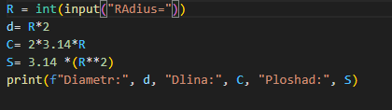
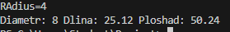
Задание2 Ввести трехзначное число. Найти сумму и произведение его цифр.
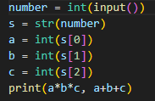
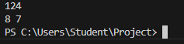
Задание3 Ввести сумму банковского вклада, годовую ставку и срок в годах. Вычислить итоговую сумму при сложных процентах.
